奈良県と奈良市の新型コロナ状況
奈良県及び奈良市のHP情報より転載 2020-7-18

新型コロナウイルス関連情報 （奈良市内）
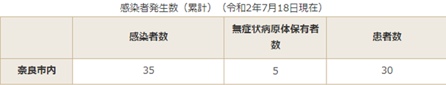
市内人口（令和2年7月1日現在の市内人口 全県の約1/4）
総人口 男 女 世帯数
355,432人 166,693人 188,739人 164,545世帯
(住民基本台帳による) 資料:市民課 https://www.city.nara.lg.jp/soshiki/7/10717.html

(奈良県全体)
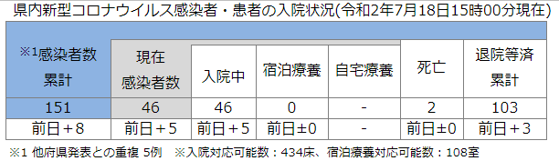
PCR検査能力 （2020/5/29） 5/20
１４２検体/日 ２１５件/日
病床の確保数 （2020/6/4）
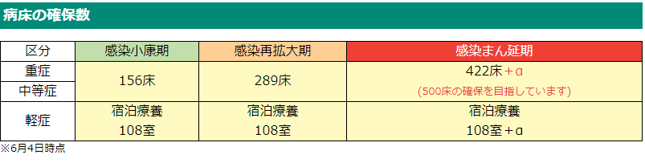
奈良県人口（令和2年6月1日現在）
総人口 男 女 世帯数
1,325,639人 624,197人 701,442人 599,759世帯

致死率
7月8日現在
現状：奈良県死亡者は２名 入院者４６名 重症者＝０ 1.3％＝感染者死亡率
cf（インフルエンザの感染者致死率は 0.1％）
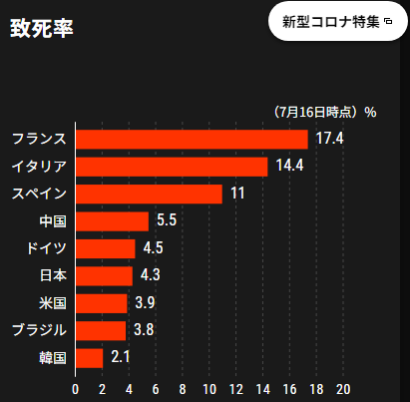

日本国内の内訳（7月18日23時55分更新）：
日 本 22890 985 4.30%
東京都 8,933 326 3.65%
大阪府 2,245 86 3.83%
神奈川県 1,917 98 5.11%
埼玉県 1,665 67 4.02%
北海道 1,326 102 7.69%
三重県 55 1 1.81%
滋賀県 109 1 0.92%
京都府 502 18 3.59
兵庫県 801 45 5.62％
奈良 151 2 1.32％

感染者が増えると、高齢者/基礎疾患弱者への感染確率が増えるため致死率が大きくなる。
高齢者/基礎疾患弱者は（１）手洗い厳守し、（２）1密集・密接・密室を避け、（３）旅行を控える。
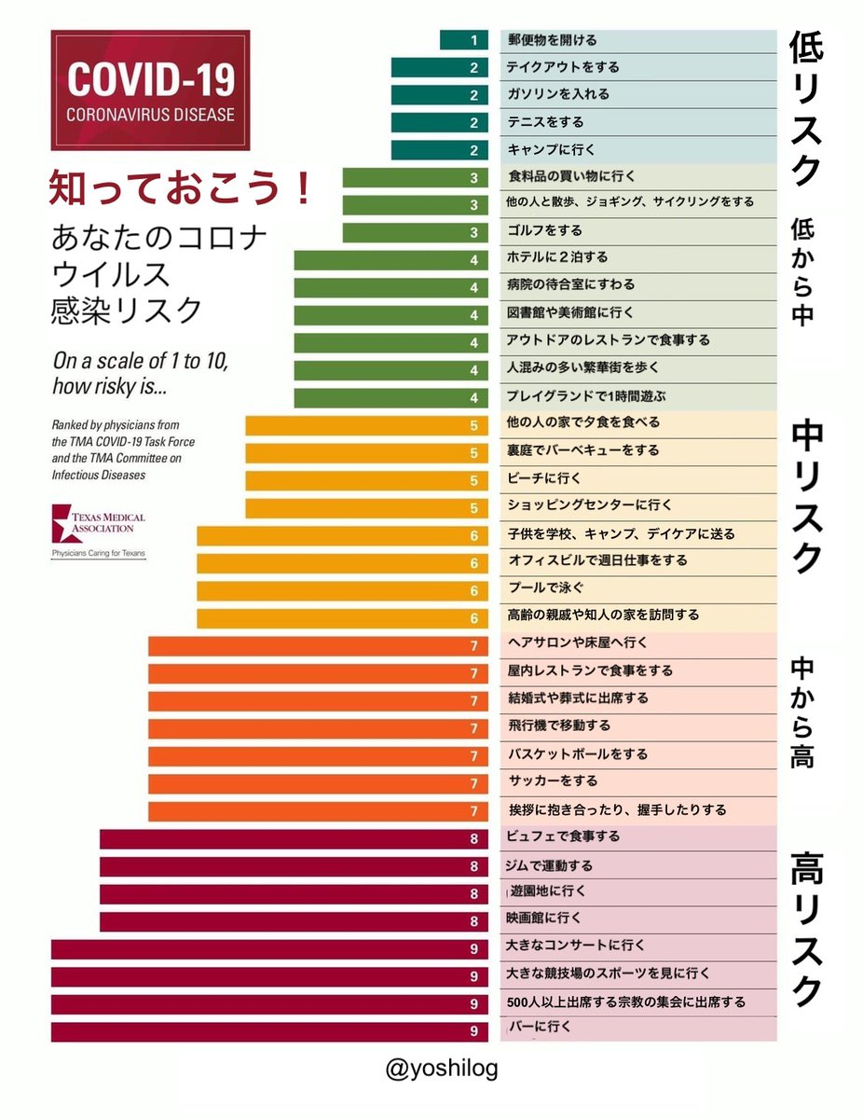コロナ感染リスクの一覧表をお送りします。
米国テキサスの医師たちが作ったものです（Twitterに搭載されていたもの）
CIS＠Y.Yamamoto as of July 18, 2020

